ПРИМЕНЕНИЕ СТРУЙНОГО вче РАЗРЯДА В ДИНАМИЧЕСКОМ ВАКУУМЕ ДЛЯ СОЗДАНИЯ КОМПОЗИЦИОННОГО МАТЕРИАЛА НА ОСНОВЕ свмпэ И ПОЛИУРЕТАНОВОЙ МАТРИЦЫ *)
¹Абдуллин И.Ш., ²Желтухин В.С., ¹Некрасов И.К., ¹Сагитова Ф.Р.
¹ООО «Плазма-ВСТ», plasma.vst@gmail.com,
²ФГАОУВО «КФУ», igor05071997@mail.ru.
Проведены исследования по применению струйного ВЧЕ разряда в условиях динамического вакуума для создания композиционного материала с применением волокнистых материалов. Целью исследования являлось повышение смачиваемости волокнистого материала путем модификации поверхности в плазменной струе ВЧЕ разряда.
В качестве плазмообразующего газа использовался воздух, давление варьировалось от 13 до 133 Па, энергия ионов, поступающих на обрабатываемый материал, составляла от 50 до 100 эВ при плотности ионного ионного тока от 0.7 до 0.9 А/м2, частота генерации плазмы устанавливалась на значении 13.56 МГц,, время обработки составляло от 5 до 15 мин. Описание установки представлено в работе [1].
Установлено, что физическим инструментом обработки в струйном ВЧЕ разряде является поток низкоэнергетических ионов [1]. В данной работе проводилось сравнение характеристик КМ с применением ВЧЕ плазменной обработки на основе СВМПЭ и полиуретановой матрицы (ПЭПУ)и эпоксидной матрицы (ПЭЭ), и на основе арамидной ткани Русар-С и эпоксидной матрицы (АРЭ) (табл.1). На рис.1 представлен вид сбоку на КМ.
Рисунок №1. Вид сбоку плазмообработанного КМ на основе СВМПЭ и эпоксидной смолы.
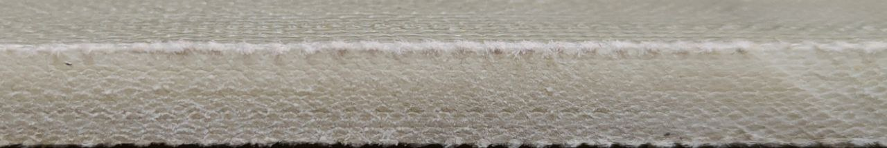
Таблица №1. Сравнение характеристик
Параметр | Материал
 | ПЭПУ | АРЭ | ПЭЭ
Разрывное удлинение, % | 4.1 | 2,6 | 3,6
Плотность, к  см³ | 1,10 | 1,45 | 1,20
Удельный модуль, км | 13305 | 5208 | 12005
Удельная прочность, Сн/Текс | 360 | 285 | 168
Таким образом, получен композиционный материал, обладающий высокими физико-механическими характеристиками.
Литература
- И.Ш. Абдуллин, В.С. Желтухин, Н.Ф. Кашапов. Высокочастотная плазменно-струйная обработка материалов при пониженных давлениях. Теория и практика применения / - Казань: Изд-во Казанского ун-та. 2000. 348 с.

*) DOI – тезисы на английском

